Молодежная палата проведет турнир по пейнтболу
23.06.2025
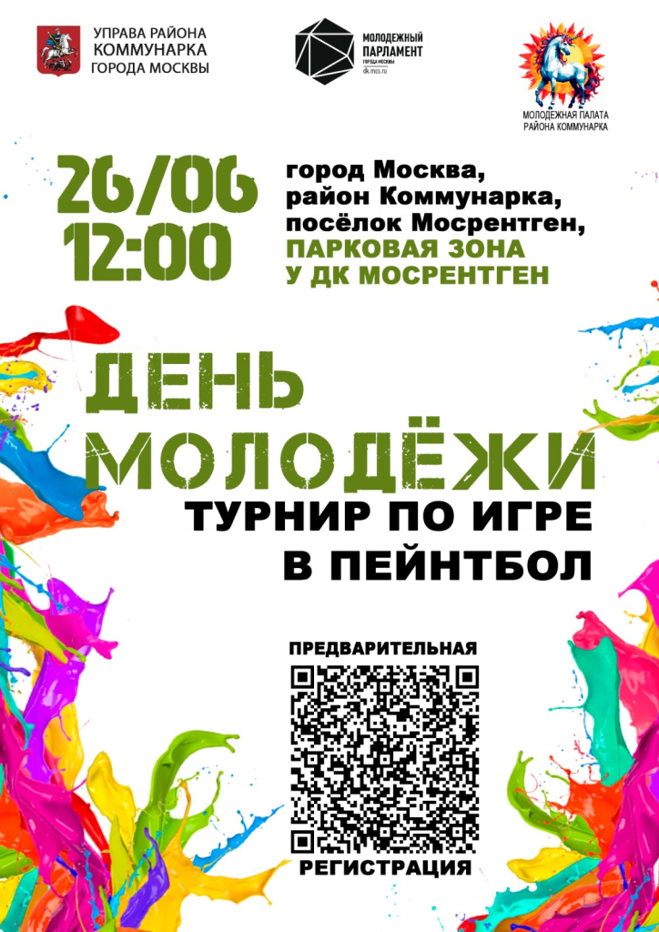

Соревнования по пейнтболу состоятся в районе Коммунарка 26 июня. Спортивное мероприятие ко Дню молодежи проведут представители Молодежной палаты в парковой зоне у Дома культуры «Мосрентген».

Участников ждут увлекательные командные сражения, в завершение которых состоится награждение. Камуфляжные костюмы, пейнтбольные автоматы и защитное снаряжение игрокам предоставят организаторы. Для участия в соревнованиях необходимо заполнить бланк регистрации, перейдя по QR-коду в афише.

Начало турнира по пейнтболу в 12:00.

Отметим, что уличные спортивные игры в Коммунарке проводит Сосенский центр спорта. Так, один из турниров по лазертагу прошел в жилом комплексе «Испанские кварталы».

Адрес страницы: http://kommynarka.mos.ru/presscenter/news/detail/13051237.html
Управа района Коммунарка города Москвы

